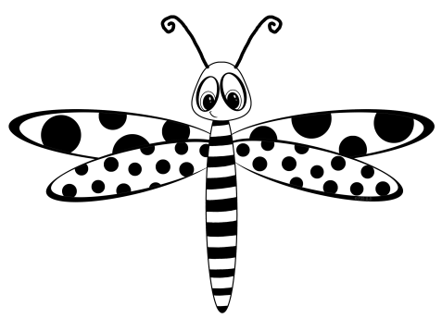



Il fiore delle vocali da incollare sul quaderno

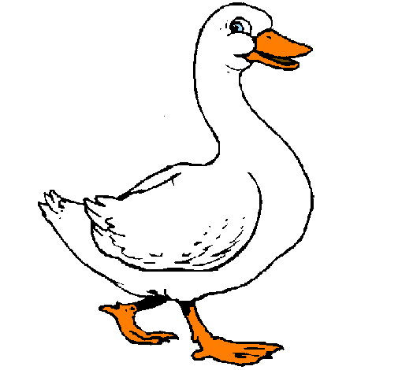



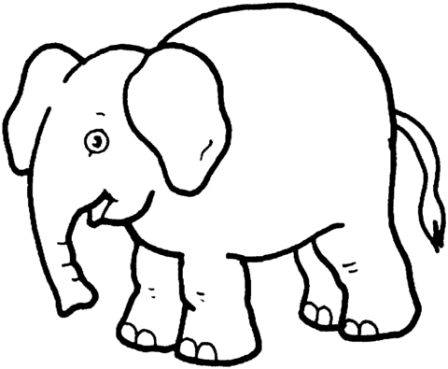

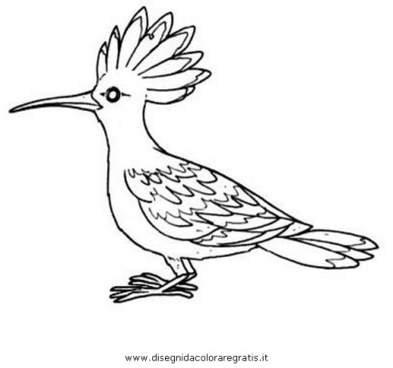

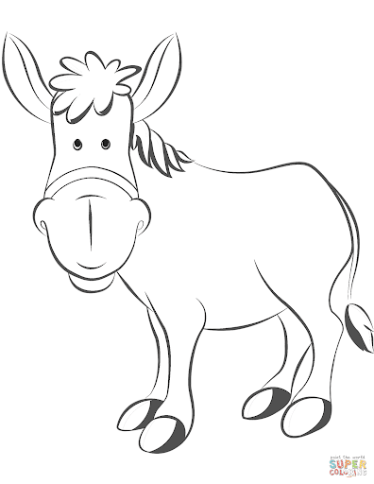

Ritagliare gli scudetti delle vocali, colorare le vocali. Incollare sul quaderno gli animali e sopra ciascuno di essi posizionare lo scudetto corrispondente, incollando solo la parte in alto dello scuedetto ( linea tratteggiata) DidaTTica di BasE 2021 - 2022